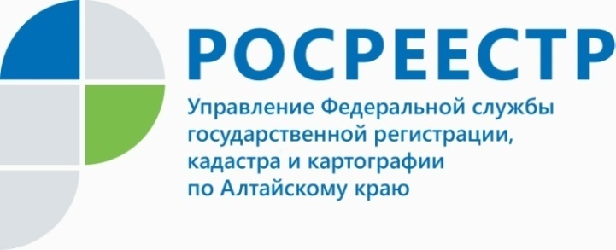
ПРЕСС-РЕЛИЗ

Более 70 заявлений о пересмотре кадастровой стоимости рассмотрено в комиссии по рассмотрению споров в сентябре 2018 года
Управление Росреестра по Алтайскому краю информирует о деятельности межведомственной комиссии по рассмотрению споров о результатах определения кадастровой стоимости, действующей при Управлении (далее - Комиссия)
в сентябре 2018 года. Всего в Комиссию поступило 58 заявлений об оспаривании кадастровой стоимости (в августе - 59), из которых 44 приняты к рассмотрению,
3 - отозваны заявителями, по 11 заявлениям отказано в принятии к рассмотрению комиссией.
Основными причинами отказа в принятии заявлений к рассмотрению являются истечение срока, установленного законодательством для подачи заявления, а также непредставление с заявлением выписки из ЕГРН о кадастровой стоимости или нотариально заверенной копии правоустанавливающего (правоудостоверяющего) документа.
В сентябре проведено два заседания Комиссии, на котором рассмотрено
73 заявления (в августе - 29 заявлений). В результате принято 17 решений
об отклонении заявлений о пересмотре результатов определения кадастровой стоимости недвижимости и 56 решений об установлении кадастровой стоимости объектов недвижимости в размере их рыночной стоимости.
Таким образом, Комиссией удовлетворено около 77 % заявлений, из числа рассмотренных в сентябре 2018 года.
Единственная причина отклонения заявлений - это несоответствие отчетов
об оценке рыночной стоимости, представляемых в Комиссию вместе с заявлением, требованиям Федерального закона «Об оценочной деятельности в Российской Федерации» и федеральных стандартов оценки.
Напоминаем: для получения извещений, уведомлений и документов Комиссии, заявителям необходимо указывать в заявлении свой актуальный электронный адрес и почтовый адрес для направления корреспонденции.
Справка: за истекшие 3 квартала 2018 года в Комиссии рассмотрено
581 заявление о пересмотре результатов определения кадастровой стоимости
(за аналогичный период 2017 года – 1127). В 53 % случаев с заявлениями обращались юридические лица, в 47% случаев заявления поданы физическими лицами. Количество удовлетворенных заявлений в указанный период 2018 года составляет 70,7% от числа рассмотренных (в I-III квартале 2017 года - 44,3%).
____________________________________________________________________________________________________________
Об Управлении Росреестра по Алтайскому краю
Управление Федеральной службы государственной регистрации, кадастра и картографии по Алтайскому краю (Управление Росреестра по Алтайскому краю) является территориальным органом Федеральной службы государственной регистрации, кадастра и картографии (Росреестр), осуществляющим функции по государственной регистрации прав на недвижимое имущество и сделок с ним, по оказанию государственных услуг в сфере осуществления государственного кадастрового учета недвижимого имущества, землеустройства, государственного мониторинга земель, государственной кадастровой оценке, геодезии и картографии. Выполняет функции по организации единой системы государственного кадастрового учета и государственной регистрации прав на недвижимое имущество, инфраструктуры пространственных данных РФ. Ведомство осуществляет федеральный государственный надзор в области геодезии и картографии, государственный земельный надзор, государственный надзор за деятельностью саморегулируемых организаций кадастровых инженеров, оценщиков и арбитражных управляющих. Подведомственное учреждение Управления - филиал ФГБУ «ФКП Росреестра» по Алтайскому краю. Руководитель Управления, главный регистратор Алтайского края - Юрий Викторович Калашников.
Контакты для СМИ
Юлия Морозова
пресс-секретарь Управления Росреестра по Алтайскому краю
+7 913-247-86-04
+7 (3852) 29 17 27
22press_rosreestr@mail.ru
www.rosreestr.ru
656002, Барнаул, ул. Советская, д. 16

